Nama : Ahmad Nurikhsan
Nim : 2225250042

Menentukan Bilangan Habis Dibagi 3 atau Tidak

1. Deskripsi Masalah
Diberikan sebuah bilangan bulat nn. Tentukan apakah bilangan tersebut habis dibagi 3 atau tidak. Suatu bilangan dikatakan habis dibagi 3 apabila hasil pembagian bilangan tersebut dengan 3 memiliki sisa 0. Program akan menerima sebuah bilangan sebagai input, kemudian memeriksa sisa pembagiannya dengan 3 dan menampilkan hasil berupa “Habis dibagi 3” atau “Tidak habis dibagi 3”.

2. Identifikasi input, Proses dan output
Komponen | keterangan
Input | Bilangan bulat n
Proses | Menghitung sisa pembagian nn dengan 3 menggunakan n MOD 3n \ MOD\ 3, kemudian memeriksa apakah sisanya 0
Output | “Habis dibagi 3” atau “Tidak habis dibagi 3”

3. Pseudocode
INPUT n

IF n MOD 3 = 0 THEN
OUTPUT "Habis dibagi 3"
ELSE
OUTPUT "Tidak habis dibagi 3"
END IF

4. Flowchart

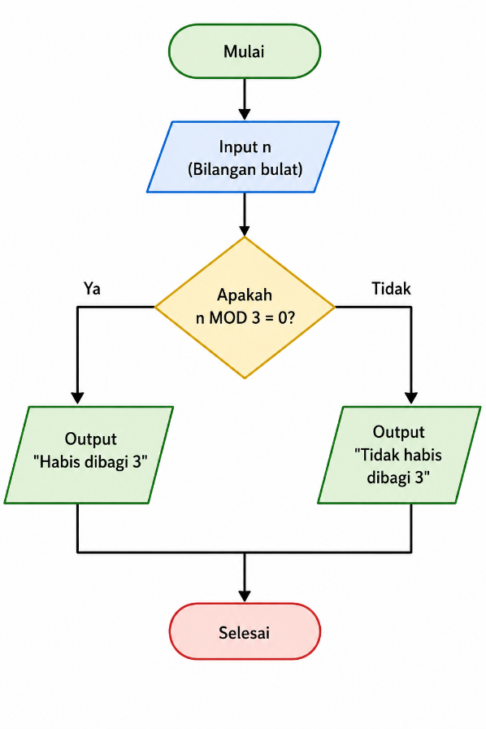

5. Tes Case dan Verifikasi
No | Input | Perhitungan | Hasil yang Diharapkan
1 | 12 | 12 MOD 3 = 0 | Habis dibagi 3
2 | 10 | 10 MOD 3 = 1 | Tidak habis dibagi 3
3 | 15 | 15 MOD 3 = 0 | Habis dibagi 3

No | Hasil yang Diharapkan | Hasil Program | Verifikasi
1 | Habis dibagi 3 | Habis dibagi 3 | Sesuai
2 | Tidak habis dibagi 3 | Tidak habis dibagi 3 | Sesuai
3 | Habis dibagi 3 | Habis dibagi 3 | Sesuai

6. Implementasi Python
n = int(input("Masukkan bilangan: "))

if n % 3 == 0:
print("Habis dibagi 3")
else:
print("Tidak habis dibagi 3")

7. Hasil Pengujian

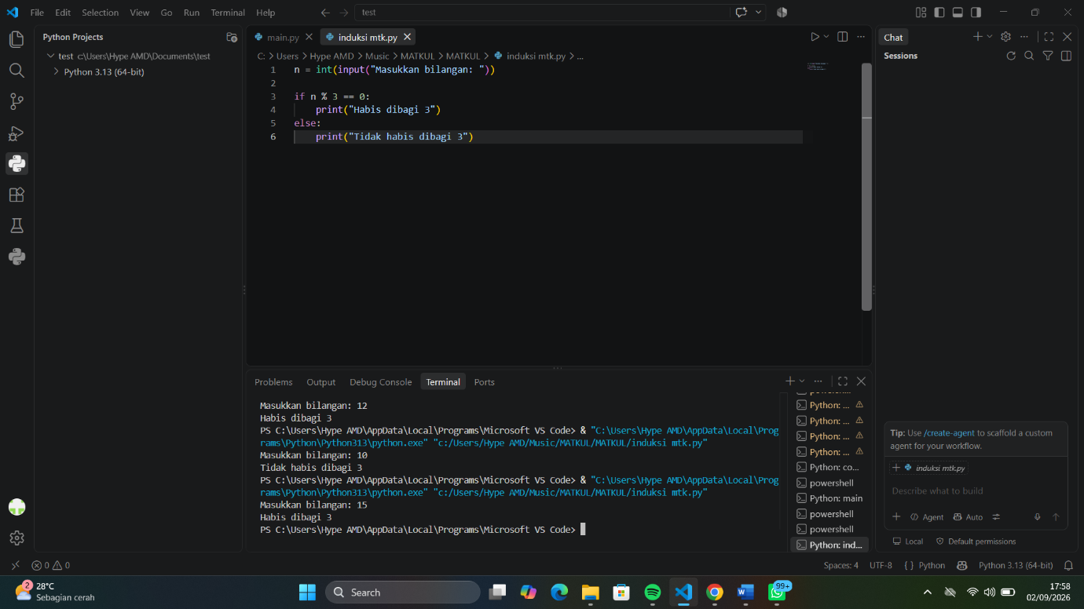

Lampiran
Link github : https://github.com/ahmadnurikhsan12/KELAS-3E-ALGORITMA-PEMOGRAMAN

